N/Réf. : PC/MB Agen le 23/08/2024

**PRESIDENTE et PRESIDENT des ASSOCIATIONS de PETANQUE du 47**

**CONCOURS & BANQUET DES DIRIGEANTS 2024**

**ORGANISE A BOE**

**LE DIMANCHE 29 SEPTEMBRE 2024**

Madame la Présidente, Monsieur le Président,

Cette année, c’est le 29 septembre, que le CD47 organisera la journée dévolue aux Dirigeants et Educateurs bénévoles et aux Arbitres des clubs de notre département.

Nous vous invitons à vous inscrire au moyen de la fiche jointe tant pour le Concours Amical du matin qui débutera à 8h45 précise sur les terrains de la pétanque de BOE, ainsi que pour le Banquet qui suivra.

La composition des équipes sera faite au Comité par tirage au sort et paraîtra sur le  
Site du Comité. Le concours se déroulera en 3 parties à terminer avant le repas.

Comme d’habitude les accompagnants peuvent participer.

**Veuillez respecter la date limite des inscriptions, fixée au 21 septembre 2024.**

Le menu concocté par les Délégués du secteur d’Agen est le suivant :

Traiteur : FRUH

Lieu : **Salle polyvalente François MITTERAND à BOE (47550)**

**Menu** : APERITIF OFFERT par le club de BOE à table

Terrine de sandre au saumon fumé

Croustillant de canard aux cèpes

Duo de légumes

Assiette de fromage et son mesclun de salade

Vacherin glacé

Vin rouge et rosé - eau - café compris

**Prix : 31 €uros**

Durant le repas, une bourriche sera proposée aux convives.

Cette bourriche (1€/billet) sera tirée lors du repas, après la remise des récompenses.

**Dans tous les cas (même en cas de non-participation), veuillez retourner le bulletin d’inscription.**

Merci de votre compréhension.

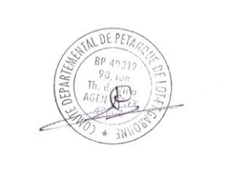Veuillez agréer, Madame la Présidente,

Monsieur le Président, l’expression de mes sentiments les meilleurs.

Le Président du Comité Départemental de Pétanque 47

**Philippe CLAVERIE**